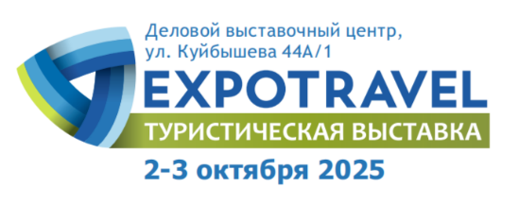
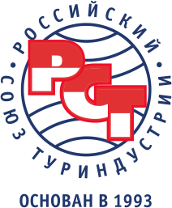

Проект программы выставки EXPOTRAVEL - 2025

В рамках выставки традиционно проходит более 20 презентаций туристского потенциала регионов и муниципалитетов РФ, полетных программ туроператоров и авиакомпаний.

2 октября, ЧЕТВЕРГ
Главная сцена, 2 этаж
10:00 – 10:45 – Торжественное открытие международной туристической выставки EXPOTRAVEL -2025

Зал № 1
11:00 – 12:00 – Пленарное заседание «Развитие современного туристского рынка: основные направления, вызовы и возможности».
- Национальный проект «Туризм и гостеприимство»
- Региональные и федеральные формы поддержки туристической отрасли
- Международное сотрудничество в сфере туризма
- Туризм. Новые технологии
Приглашены к участию: Депутаты государственной Думы РФ, руководящий состав и президент РСТ, Правительство Свердловской области, руководители региональных отраслевых министерств и департаментов.
12:00-13:30 – Конференция «Medical&SPA. Микс программ по отдыху и оздоровлению в России и за рубежом»
Важное событие на тему развития международных программ отдыха, оздоровления и лечения граждан. На конференции Medical&SPA с презентациями выступят представители термальных курортов зарубежных стран и России, руководители санаториев и отелей, оказывающих услуги в сфере оздоровления, главы муниципалитетов, в которых находятся СПА комплексы. В рамках мероприятия состоится презентация «Отдых и лечение» на термальных курортах Венгрии» (при участии Генерального консульства Венгрии в Екатеринбурге). В качестве слушателей приглашены туристские компании, представители профсоюзных организаций и промышленных предприятий, которые заинтересованы в оздоровлении и профилактике профессиональных заболеваний своих работников.
14:00-15:00 – Презентация туристских программ отелей Венгрии.
В программе мероприятия:
- Вступительное слово представителей Генерального консульства Венгрии в Екатеринбурге
- Представители Hotel Spirit 5* (Шарвар), Hotel Lotus 5* (Хевиз), 1000 дорог Будапешт, Hotel Carbona 4* + (Хевиз), Ensana Hotels.

Зал № 3

10:00 – 15:00 - Презентации участников выставки EXPOTRAVEL-2025

15:00 – 16:00 Презентация «Малайзия – настоящая Азия»

Зал № 4

11:00 – 13:00 – Блок презентаций «Дружественные страны. Республики Центральной Азии»

13:00 – 15:00 – Воркшоп «Туристские возможности Республики Узбекистан»

3 октября, ПЯТНИЦА

Зал № 1

12:00 – 14:00 – Круглый стол «Развитие промтуризма в РФ».
Модератор – вице-президент РСТ, руководитель комитета по развитию предпринимательства в сфере туризма ТПП РФ – Барзыкин Юрий Александрович.
Сомодератор – Руководитель комитета по развитию промышленного туризма РСТ, Президент Уральской Ассоциации туризма – Мальцев Михаил Анатольевич

Зал № 2

11:00-13:00 – Конференция «Развитие межрегионального туризма в РФ»
- «Экологический туризм в регионах РФ»
- «Туризм как фактор развития городов РФ. Формирование региональных и межрегиональных туристских маршрутов»

14:00-15:00 Презентация средств размещения и туристских программ от туроператоров Центральной Европы

Зал № 3

12:00-13:00 – Конференция «Детский и молодежный туризм - современные вызовы и возможности»

13:00-14:00 – Презентации тур продуктов регионов Северного Кавказа

Зал № 4

11:00-12:00 – Презентации туроператоров УрФО

12:00-13:00 – Семинар по фототуризму

